Lückentexte digital Fachpraktiker*innen

**Der einfache Wirtschaftskreislauf - Teil 2**

Wie wir bereits im ersten Teil gelernt haben, stellen die privaten Haushalte den Unternehmen  
_________________________________________________________________ zur Verfügung.

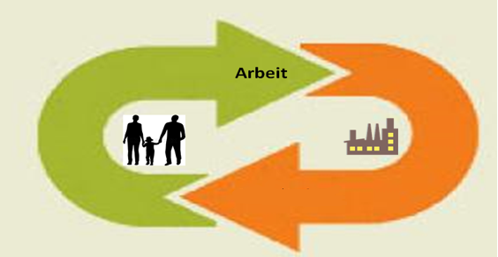

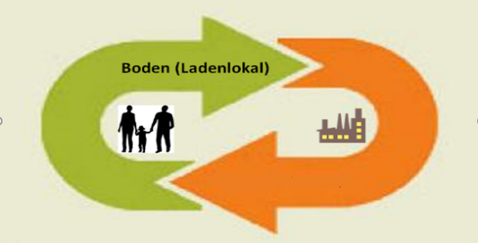

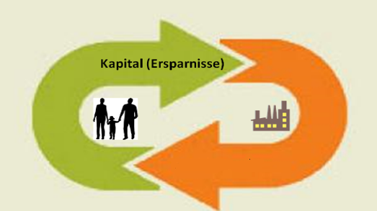

Unter „Arbeit“ versteht man dieKlicken oder tippen Sie hier, um Text einzugeben..  
Unter „Boden“ versteht man Klicken oder tippen Sie hier, um Text einzugeben..  
Unter „Kapital“ versteht man das Geld, das die privaten Haushalte Klicken oder tippen Sie hier, um Text einzugeben. und Klicken oder tippen Sie hier, um Text einzugeben. haben. Die Bank verleiht es an Klicken oder tippen Sie hier, um Text einzugeben..

Klicken oder tippen Sie hier, um Text einzugeben.





***gespart / menschliche Arbeitskraft / Arbeit, Boden und Kapital / Häuser, Räume und Grundstücke / auf die Bank gebracht* / Arbeit, Boden, Kapital / *Unternehmen***

Die privaten Haushalte geben den Unternehmen also **Arbeit, Boden und Kapital**. Ohne diese sogenannten Klicken oder tippen Sie hier, um Text einzugeben. können die Unternehmen nicht wirtschaften.  
  
Die Unternehmen geben den privaten Haushalten aber auch etwas. Die privaten Haushalte erhalten von den Unternehmen Klicken oder tippen Sie hier, um Text einzugeben.. Ohne diese Güter und Dienstleistungen können die privaten Haushalte nicht Klicken oder tippen Sie hier, um Text einzugeben..

**Arbeit, Boden, Kapital**





Klicken oder tippen Sie hier, um Text einzugeben.

Diesen Kreislauf von „Arbeit, Boden, Kapital“ und „Gütern und Dienstleistungen“ nennt man Klicken oder tippen Sie hier, um Text einzugeben..  
  
***wirtschaften / Güter und Dienstleistungen / Güterkreislauf / „Produktionsfaktoren“ / Güter und Dienstleistungen***   
  
  
  
  
  
  
  
  
  
Die privaten Haushalte stellen den Unternehmen Arbeit, Boden und Kapital zur Verfügung. Für diese Bereitstellung erhalten sie eine Klicken oder tippen Sie hier, um Text einzugeben.. Für die Arbeitskraft wird Lohn gezahlt, für ein Haus bekommen sie Klicken oder tippen Sie hier, um Text einzugeben., für Geld, das sie verleihen, bekommen sie Zinsen.





**Arbeit, Boden, Kapital**

**Güter und Dienstleistungen**

Klicken oder tippen Sie hier, um Text einzugeben.

Von der Entlohnung, also dem Geld der Unternehmen, kaufen sich die privaten Haushalte ihre Güter und Dienstleistungen. Das ist zum Beispiel ein Auto oder eine Urlaubsreise.  
Solche Einkäufe nennt man Klicken oder tippen Sie hier, um Text einzugeben..  
Den Kreislauf von Entlohnung und Konsumausgaben nennt man Klicken oder tippen Sie hier, um Text einzugeben..





**Arbeit, Boden, Kapital**

**Güter und Dienstleistungen**

**Entlohnung** (zum Beispiel Lohn, Miete und Zinsen)

Klicken oder tippen Sie hier, um Text einzugeben.

***Konsumausgaben / Entlohnung / Geldkreislauf / Konsumausgaben / Entlohnung / Miete*  
Zusammenfassung:**Klicken oder tippen Sie hier, um Text einzugeben.:Die Privaten Haushalte stellen den Unternehmen ihre Klicken oder tippen Sie hier, um Text einzugeben. zur Verfügung. Damit können die Unternehmen wirtschaften.  
Die Unternehmen stellen den Privaten Haushalten Klicken oder tippen Sie hier, um Text einzugeben. zu Verfügung. Damit können die Privaten Haushalte wirtschaften.  
  
Klicken oder tippen Sie hier, um Text einzugeben.**:**Die Überlassung ihrer Arbeitskraft, der Häuser und Grundstücke sowie ihrer Ersparnisse durch die Privaten Haushalte Klicken oder tippen Sie hier, um Text einzugeben.. Die Privaten Haushalte erhalten hierfür von den Unternehmen Das ist die sogenannte Klicken oder tippen Sie hier, um Text einzugeben..

Das Angebot von Gütern und Dienstleitungen der Unternehmen ist auch nicht umsonst. Die Unternehmen erhalten hierfür Klicken oder tippen Sie hier, um Text einzugeben.. Das Geld, das die Privaten Haushalte für Güter und Dienstleistungen ausgeben, sind die sogenannten Klicken oder tippen Sie hier, um Text einzugeben..

***Konsumausgaben / Arbeitskraft, Häuser, Grundstücke und ihr erspartes Geld / ist nicht umsonst / Güterkreislauf / Geld / Entlohnung / Güter und Dienstleistungen / Geld / Geldkreislauf***